فارس الصالحي

المكتبة وإطار العمل
Library vs. Framework
1. تعريف المصطلحين
أولاً: المكتبة البرمجية (Library)
المكتبة هي مجموعة من الدوال أو الأصناف أو المكونات الجاهزة التي توفر وظائف محددة يمكن للبرنامج الاستفادة منها. المبرمج يختار الوظيفة التي يحتاج إليها، ثم يستدعيها من داخل الكود في الوقت المناسب. لذلك يبقى البرنامج هو الذي يحدد متى تُستخدم المكتبة وما الذي يحدث بعد انتهاء الوظيفة.
ثانياً: إطار العمل (Framework)
إطار العمل هو بنية جاهزة تحتوي على قواعد وتنظيم وأجزاء مساعدة لبناء تطبيق أو جزء كبير منه. بدلاً من أن يبدأ المبرمج بتنظيم كل شيء من الصفر، يكتب أجزاء التطبيق داخل الهيكل الذي يقدمه الإطار. وفي كثير من الإطارات، يتولى الإطار إدارة دورة العمل ثم يستدعي كود المبرمج عند نقاط محددة.
الفرق
Library  مثل صندوق أدوات: تختار الأداة التي تحتاجها وتستخدمها عندما تقرر أنت ذلك. | Framework  مثل ورشة منظمة لها ترتيب وقواعد عمل: تضع عملك داخلها، وهي تنظم خطوات التنفيذ وتستدعي أجزاء من كودك.

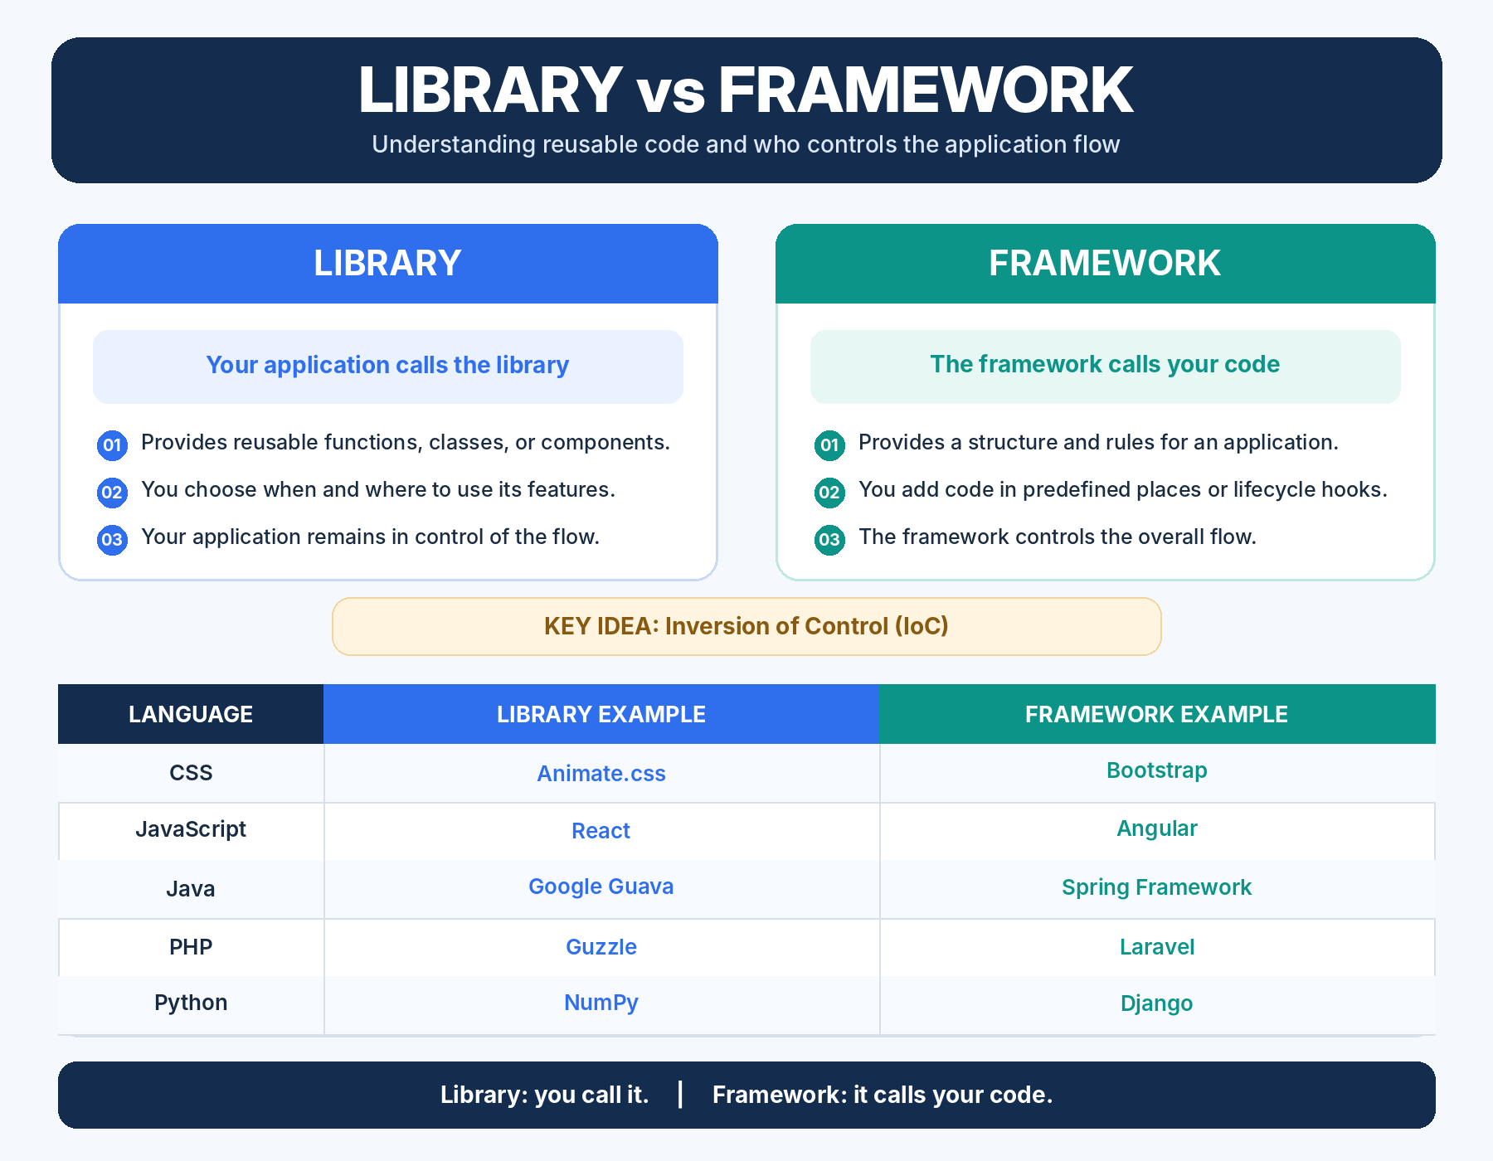

2. الفروق الأساسية
الفرق الأوضح بينهما هو من يتحكم في تدفق البرنامج (Control Flow)، وليس حجم الأداة أو عدد الأسطر التي تحتوي عليها.
وجه المقارنة | Library | Framework
طريقة التحكم | البرنامج يستدعي دوال المكتبة عند الحاجة. | الإطار يدير أجزاء من سير التطبيق ويستدعي كود المطور في نقاط محددة.
البنية والتنظيم | لا يفرض عادةً بنية كاملة للمشروع؛ يضيف وظيفة إلى برنامج قائم. | يقدم بنية واتفاقيات لتنظيم الملفات والمكونات وطريقة بناء التطبيق.
الغرض المعتاد | تنفيذ مهمة أو مجموعة مهام محددة، مثل إرسال طلب HTTP أو إجراء حسابات. | توفير أساس منظم لبناء تطبيق، مثل تطبيق ويب أو واجهة مستخدم.
حرية الاختيار | يكون للمطور عادةً مجال أوسع في اختيار بنية البرنامج وطريقة استخدام الأداة. | يحتاج المطور إلى اتباع قواعد الإطار ونمط العمل الذي يقدمه.
التغيير أو الاستبدال | قد يكون استبدال مكتبة بأخرى أسهل إذا كانت الواجهات متقاربة. | قد يتطلب تغيير الإطار تعديلات واسعة بسبب ارتباط بنية المشروع به؛ لكنه لا يعني دائماً إعادة كتابة المشروع بالكامل.

3. مفهوم عكس التحكم (IoC)
هو وصف لفكرة انتقال التحكم في استدعاء أجزاء البرنامج. عند استخدام مكتبة، يكون كود التطبيق هو الذي يقرر متى يستدعي وظيفة المكتبة. أما عند استخدام إطار عمل، فيتم تسليم جزء من إدارة سير التطبيق إلى الإطار؛ فيستدعي الإطار الدالة التي كتبها المطور عندما يتحقق حدث أو طلب أو شرط معين. هذه الفكرة من العلامات المميزة لكثير من الأطارات.
التطبيق ← يستدعي ← المكتبة (Library) | الإطار ← يستدعي ← كود المطور (Framework)
أنت تبدأ الاستدعاء وتتحكم في توقيته. | الإطار يحدد متى يستدعي الجزء الذي كتبته.

4. أمثلة من خمس أماكن مختلفة
الأمثلة التالية مختارة لأن وثائق الأدوات نفسها توضح طبيعتها أو استخدامها. المقصود تصنيف شائع لكل أداة، وليس القول إن الأداتين في الصف الواحد تؤديان الوظيفة نفسها.
التقنية | Library | وظيفتها باختصار | Framework | وظيفته باختصار
CSS | Animate.css | مكتبة تقدم حركات جاهزة يمكن إضافتها إلى عناصر صفحات الويب. | Bootstrap | إطار عمل للواجهات الأمامية يوفر شبكة متجاوبة ومكونات وتنسيقات جاهزة.
JavaScript | React | مكتبة لبناء واجهات المستخدم باستخدام المكونات. | Angular | إطار عمل لتطوير تطبيقات الويب، ويقدم أدوات وتنظيماً متكاملاً.
Java | Google Guava | مكتبات أساسية تضيف أنواع مجموعات وأدوات مساعدة وعمليات شائعة إلى Java. | Spring Framework | إطار عمل يوفر بنية وخدمات لبناء تطبيقات Java، ومنها إدارة الاعتماديات والوصول إلى البيانات والويب.
PHP | Guzzle | عميل HTTP يساعد تطبيق PHP على إرسال الطلبات والتعامل مع الخدمات عبر الويب. | Laravel | إطار عمل لتطبيقات الويب بلغة PHP ويوفر نقطة بداية وبنية وميزات مشتركة.
Python | NumPy | مكتبة للحوسبة العلمية والمصفوفات والعمليات العددية. | Django | إطار عمل ويب عالي المستوى بلغة Python يساعد على بناء مواقع آمنة وقابلة للصيانة.

5. مثال عملي يوضح الفرق
يمكن توضيح الفرق باستخدام Python. سنستخدم مكتبة Requests لإرسال طلب إلى موقع، ثم ننظر إلى طريقة عمل إطار Django عند وصول طلب إلى مسار معين.
أولاً: استخدام مكتبة Requests
import requests

response = requests.get("https://example.com")
print(response.status_code)
في هذا المثال، البرنامج هو الذي ينفذ السطر ()requests.get ويقرر متى يرسل الطلب. مكتبة Requests تنفذ مهمة إرسال طلب HTTP ثم تعيد النتيجة إلى البرنامج.
ثانياً: استخدام إطار Django
# urls.py
from django.urls import path
from . import views

urlpatterns = [
path("", views.home, name="home"),
]

# views.py
from django.http import HttpResponse

def home(request):
return HttpResponse("Hello, world!")
هنا نحدد أن المسار الرئيسي مرتبط بالدالة home. عندما يصل طلب إلى هذا المسار، يتولى Django معالجة التوجيه ثم يستدعي الدالة المرتبطة به. المطور كتب الدالة، لكن الإطار هو الذي يستدعيها عند وصول الطلب؛ وهذا يوضح فكرة عكس التحكم.
6. متى نستخدم كل واحد؟
• نختار مكتبة عندما نحتاج إلى وظيفة محددة ونريد الاحتفاظ بحرية أكبر في تصميم البرنامج، مثل معالجة البيانات أو إرسال طلبات HTTP أو تنفيذ عمليات حسابية.
• نختار إطار عمل عندما يكون المشروع تطبيقاً يحتاج إلى بنية مشتركة وتنظيم واضح، مثل إدارة المسارات والطلبات والمكونات وقواعد العمل.
• يمكن الجمع بينهما: من الطبيعي أن يستخدم تطبيق مبني بإطار عمل عدداً من المكتبات لإنجاز وظائف متخصصة.
7. الخلاصة
بعد المقارنة، يمكن القول إن المكتبة وإطار العمل يهدفان إلى تسهيل التطوير وإعادة استخدام الكود، لكنهما يختلفان في طريقة الاستخدام. المكتبة توفر وظائف يستدعيها البرنامج عند الحاجة، بينما يقدم إطار العمل بنية لتنظيم التطبيق ويتولى عادةً إدارة جزء من سير العمل واستدعاء كود المطور في نقاط محددة. لذلك فإن معرفة هذا الفرق تساعد المبرمج على اختيار الأداة المناسبة لطبيعة المشروع، كما أن استخدامهما معاً أمر شائع في المشاريع الحقيقية.
Library vs. Framework | المكتبة البرمجية وإطار العمل
الفرق الأساسي: من يستدعي الكود؟
 | LIBRARY | المكتبة البرمجية  وظائف جاهزة يستدعيها برنامجك عندما تحتاج إليها.  أنت تتحكم في توقيت الاستدعاء.  FRAMEWORK | إطار العمل  بنية وقواعد لتنظيم التطبيق، ويستدعي كودك عند نقاط محددة.  الإطار يدير جزءاً من سير العمل.
Library: برنامجك → المكتبة | Framework: الإطار → كودك
أمثلة من التقنيات الخمس المطلوبة
التقنية | Library | Framework
CSS | Animate.css | Bootstrap
JavaScript | React | Angular
Java | Google Guava | Spring Framework
PHP | Guzzle | Laravel
Python | NumPy | Django
ملاحظة: قد تتداخل بعض الأدوات في وظائفها، لكن التصنيف هنا يعكس وصفها واستخدامها الشائع.

